МУНИЦИПАЛЬНОЕ БЮДЖЕТНОЕ ДОШКОЛЬНОЕ ОБРАЗОВАТЕЛЬНОЕ УЧРЕЖДЕНИЕ «УЛЫБКА»
МУНИЦИПАЛЬНОГО ОБРАЗОВАНИЯ КРАСНОПЕРЕКОПСКИЙ РАЙОН РЕСПУБЛИКА КРЫМ

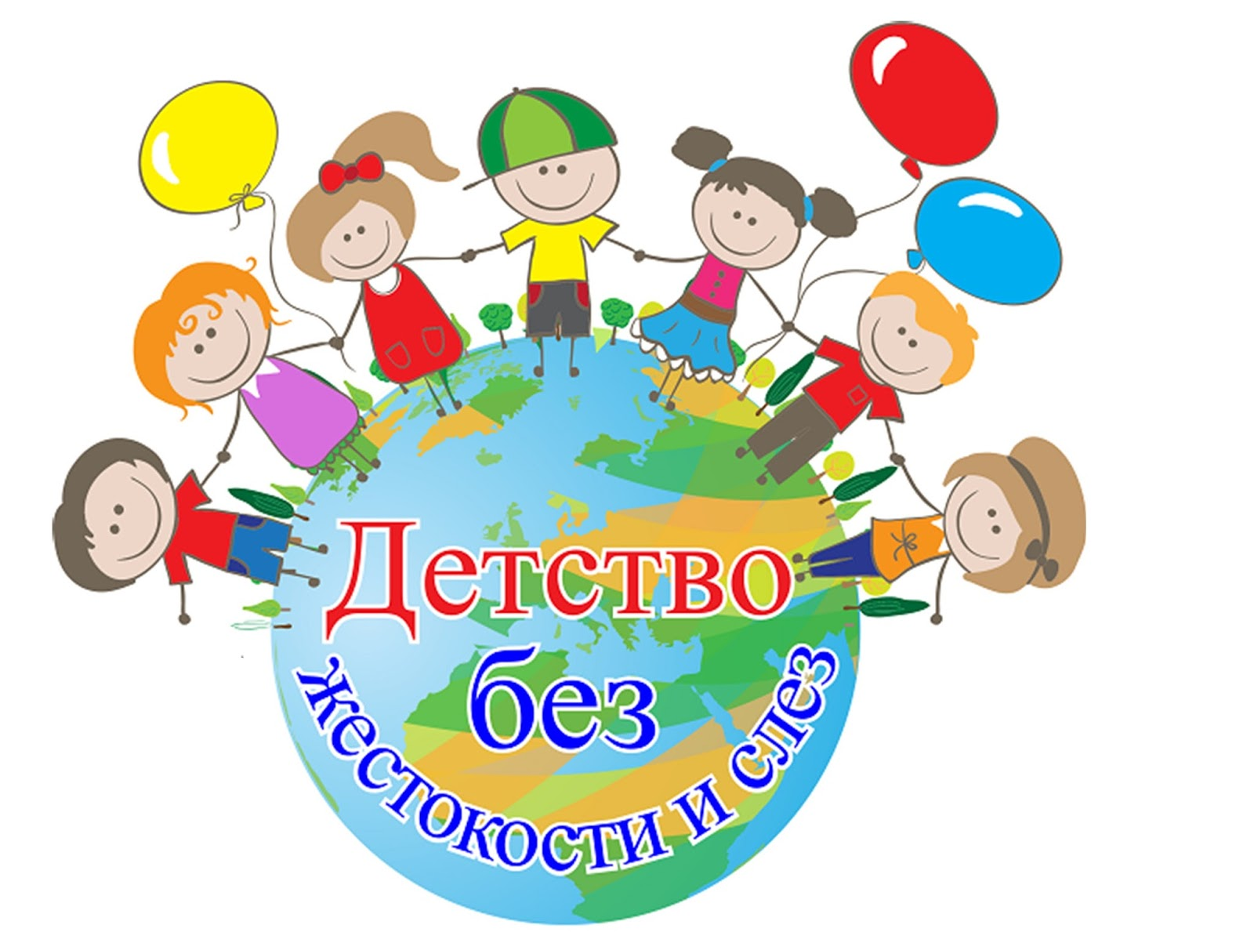

ПРОЕКТ
«Детство без насилия»

Автор проекта:
старший воспитатель
Трусенко Елена Григорьевна

Полное название проекта: Проект «Детство без насилия»
Автор проекта: старший воспитатель, Трусенко Елена Григорьевна
Тип проекта: социальный, краткосрочный
Участники проекта: родители, педагоги ДОУ, дети старшей и подготовительной групп.
Актуальность проекта состоит в том, чтобы, как можно раньше выявить признаки насилия и жестокого обращения в семье.
Как известно по результатам исследований психологов, насилие - перенесённое в детском возрасте оказывает негативное влияние на психическое развитие ребёнка, нарушает его адаптацию в социуме. Опасным социальным последствием насилия является дальнейшее воспроизводство жестокости.
Проблема: Недостаточная заинтересованность родителей, нежелание идти на контакт.
Пояснительная записка:
Дошкольный период – уникальный в жизни ребёнка, в дошкольном возрасте формируется развитие личности. В то же время, это период, в течении которого ребёнок находится в полной зависимости от окружающих его взрослых- родителей и педагогов. Воспитание ребёнка, забота о нём – это сложный многоступенчатый процесс, требующих от родителей много сил и терпения. По данным европейских и американских исследований, в последние годы количество проявлений жестокого обращения с детьми и пренебрежения их нуждами неуклонно растёт. При этом, как показывает статистика, даже в благополучных семьях, где родители любят и заботятся о своих детях, используются недопустимые формы и методы воспитания как запугивание, лишение ребёнка общения или прогулки и даже телесные наказания. При этом родители осознают и понимают, что этим они нарушают права ребёнка, и как следствие, это может служить причиной возможных отклонений в психическом и физическом развитии ребёнка. Более сложное и острое положение ребёнка в семье, там, где родители страдают зависимостью от алкоголизма или наркомании, или, если семья испытывает постоянные финансовые трудности.
Поэтому проблема насилия и жестокого обращения с детьми в семье состоит не только в том, чтобы провести работу по профилактике, но и изменить отношение родителей в отношении своих детей, вовлечь в диалог, сформировать у родителей мотивацию воспитательной деятельности.
Цель проекта:
- Создать условия в дошкольном образовательном учреждении с использованием правовых и педагогических возможностей для защиты прав ребёнка в семье.
- Создать условия для родителей к мотивации воспитательной деятельности.
Задачи:
- Раннее выявление семейного неблагополучия.
- Осуществление консультативно-профилактической работы среди родителей и педагогических работников.
- Организация взаимодействия с родителями по вопросам воспитания ребёнка в семье.
Ожидаемый результат:
- Повышение правовой и педагогической культуры родителей.
- Повышение правовой и педагогической культуры дошкольных работников.
- Создание доверительно-делового контакта с родителями.
- Повышение уровня родительской компетентности и ответственности перед семьёй, улучшение эмоционального климата в семье.

Реализация проекта:

Этапы проекта | Содержание работы | Ответственные
1 этап  Подготовительный | Выявление семей и детей, относящихся к «группе риска» | Старший воспитатель  Воспитатели
1 этап  Подготовительный | Составление банка данных о семьях «группы риска» | Старший воспитатель
2 этап  Основной | Осуществление систематического контроля за ребёнком в группе  (наблюдение за детьми в сюжетно-ролевых играх, при приёме ребёнка в ДОУ визуальный осмотр – синяки, ссадины и т.п.) | Воспитатели
2 этап  Основной | Проведение информационных и тематических мероприятий (консультирование, беседы, анкетирование) | Старший воспитатель  Воспитатели
2 этап  Основной | Наглядные формы работы с родителями (уголки для родителей, памятки, буклеты, информационные стенды, публикации на сайте) | Старший воспитатель
2 этап  Основной | Знакомство с правами (занятия с детьми в старшей группе д/с) | Воспитатель
3 этап  Заключительный | Анализ результатов (анкетирование), поиск новых путей и эффективных форм взаимодействия педагогов и родителей. | Педагоги ДОУ  Старший воспитатель.

Приложение № 1.
Работа с педагогами:
Консультации:
1. «Право на защиту и помощь».
2. «Знакомимся с Конвенцией ООН».
3. «Защита прав и достоинств маленького ребёнка».
Круглый стол:
1. Викторина «Права ребёнка».(9 ноября)
Памятки:
1. «Профилактика жестокого обращения с детьми».
2. «Показатели неблагополучия в семье».

Приложение № 2.
Работа с родителями:
Консультации:
1. «Я ребёнок - и я имею права».
2. «Как нельзя поступать с ребёнком».
Анкетирование:
1. «Какие наказания вы применяете по отношению к своему ребёнку?».
2. «Знаете ли вы права детей».
Памятки, буклеты:
1. «Памятка для родителей по профилактике жестокого обращения к ребёнку».
3. «Показатели неблагополучия в семье».
Конкурс рисунка:
1. Совместное творчество родителей и детей - «Моя семья».
Работа с детьми:
1.Занятия в старшей группе «Знакомство с правами».

АНКЕТА
«Знаете ли Вы права детей»

1. Знакомы ли Вы с Конвенцией о правах ребёнка?
__________________________________________________________________

2. Как Вы познакомились с Конвенцией (нужное подчеркните)
* Дома, из средств массовой информации.
* В детском саду
*Из педагогической литературы
* Из других источников

3. Какие, по Вашему мнению, у ребёнка права в детском саду? ________________________________________________________________________________________________________________________________________________________________________________________________________________________________________________________________________

4. Какие права у ребёнка в семье?
______________________________________________________________________________________________________________________________________________________________________________________________________

5. Что Вы можете предложить в качестве контроля над соблюдением прав Ваших детей в детском саду? ______________________________________________________________________________________________________________________________________________________________________________________________________

6. Нужен ли постоянный представитель по правам ребёнка в дошкольном учреждении
__________________________________________________________________

7. Знаете ли Вы адреса, телефоны организаций (по возможности укажите), куда можно обратиться по вопросам защиты прав ребёнка, попавшего в сложную ситуацию.

СПАСИБО ЗА УЧАСТИЕ!

АНКЕТА
«Какие наказания Вы применяете к своему ребёнку?»

1. Какое из видов насилия, по Вашему мнению, является наиболее разрушительным для психики ребёнка?
- Физическое насилие (преднамеренное нанесение телесных повреждений)
- Сексуальное насилие
- Психическое насилие (угрозы, оскорбления, ложь, открытое неприятие и постоянная критика ребёнка).
- Пренебрежение нуждами ребёнка (отсутствие заботы о ребёнке, что влечёт угрозу его жизни или развитию).
- Иное_________________________________________________________
__________________________________________________________________

2. За что и почему Вы можете оскорбить и ударить своего ребёнка?
____________________________________________________________________________________________________________________________________

3. Ребёнка можно шлёпнуть, потому что боль невелика, а польза несомненна (да, нет) подчеркните.

4. Что раздражает Вас в своём ребёнке? ____________________________________________________________________________________________________________________________________

5. Можете ли Вы в публичном месте ударить своего ребёнка?
__________________________________________________________________

6. Чтобы наставить дитя на «путь истинный», применять средства физического наказания можно и нужно (да, нет) подчеркните.

7. Если наказывать, то как?
____________________________________________________________________________________________________________________________________

8. Как обойтись без унижающих наказаний?
____________________________________________________________________________________________________________________________________

9. Каковы могут быть последствия физического и психологического насилия над детьми?
____________________________________________________________________________________________________________________________________

Памятка для родителей
по профилактике жестокого обращения с детьми.

В наше время проблема защиты детей от жестокого обращения и насилия становится всё более и более актуальной. Что попадает под понятие «жестокое обращение с детьми»?
Жестоким обращением с детьми считают, умышленные действия (или бездействие) родителей, воспитателей и других лиц, наносящие ущерб физическому или психическому здоровью ребёнка.
Физическое насилие – нанесение физических повреждений, телесных наказаний, а также вовлечение детей в употребление алкоголя, наркотиков.
Сексуальное насилие – использование ребёнка для удовлетворения сексуальных потребностей взрослых, вовлечение в занятия проституцией, в т.ч. используя порнографическую литературу, фотографии, кинофильмы и т.п. с целью извлечения прибыли.
Психическое(эмоциональное) насилие - отсутствие любви и внимания к ребёнку, унижение его человеческого достоинства, грубость (словесные оскорбления, угрозы и т.п.). Поведение, вызывающее у детей страх. Обвинения в адрес ребёнка (брань, крики), принижение его успехов, отвержение ребёнка, совершение в присутствии ребёнка насилия по отношению к супругу или другим детям и т.п.
Пренебрежение основными потребностями ребёнка – отсутствие условий для нормальной жизни ребёнка, заботы о его здоровье и развитии (невнимание к основным нуждам ребёнка в пище, одежде, медицинском обслуживании, присмотре).
В силу своего социального статуса ребёнок находится в зависимости от взрослых и является наилучшим объектом для проявления низменных человеческих качеств.
Жестокое обращение с детьми – это не только побои, нанесение ран, сексуальные домогательства. Не менее травмирующими могут быть насмешки, оскорбления, унижающие сравнения, необоснованная критика, отвержение, оставление без психологической и моральной поддержки. Типичным примером пренебрежительного отношения к детям является оставление их без присмотра, что приводит к несчастным случаям, отравлениям и другим, опасным для жизни и здоровья ребёнка последствиям.
Жестокое обращение с детьми в семьях многим представляется как единичные случаи, и что есть некоторые семьи, относящиеся к группам риска, в которых насилие против детей имеет «естественные» доминирующие специфические особенности характеристик таких семей: плохое экономическое положение, низкий уровень образования родителей, отклоняющееся и преступное поведение членов семьи, отсутствие одного из родителей, наличие психических заболеваний у членов семьи - но это ошибочное мнение. До сих пор, во многих семьях, физическое наказание рассматривается как хорошее средство педагогического воздействия на «непослушного ребёнка».
Какую ответственность предусматривает закон за жестокое обращение с детьми?
Уголовный кодекс РФ предусматривает ответственность:
- За совершение физического и сексуального насилия, в том числе и в отношении несовершеннолетних (ст.106-136);
- За преступления против семьи и несовершеннолетних (ст.150-157).
Семейный кодекс гласит – Семья, материнство, отцовство и детство в РФ находятся под защитой государства. Он гарантирует:
- Право ребёнка на уважение его человеческого достоинства (ст. 54);
- Право ребёнка на защиту и обязанности органа опеки и попечительства принять меры по защите ребёнка (ст.56);
- Лишение родительских прав как меру защиты детей от жестокого обращения с ними в семье (ст.69);
- Немедленное отобрание ребёнка при непосредственной угрозе жизни и здоровью (ст.77).
Конвенция ООН о правах ребёнка даёт определение понятия «жестокое обращение» и определяет меры защиты (ст.19), а также устанавливает:
- Обеспечение в максимально возможной степени здорового развития личности (ст.6);
- Защиту от произвольного или незаконного вмешательства в личную жизнь ребёнка, от посягательств на его честь и репутацию (ст.16);
- Обеспечение мер по борьбе с болезнями и недоеданием (ст.24);
- Признание права каждого ребёнка на уровень жизни, необходимый для физического, умственного, духовного, нравственного и социального развития (ст.27);
- Защиту ребёнка от сексуального посягательства (ст.34);
- Защиту ребёнка от других форм жестокого обращения (ст.37);
- Меры помощи ребёнку, явившемуся жертвой жестокого обращения (ст.39).
Способы воспитания в семье должны исключать пренебрежительное, жестокое и грубое, унижающее человеческое достоинство обращение, оскорбление или эксплуатацию ребёнка. Казалось бы, все должны знать, что такое – семья. У семьи есть свои законы, свои правила. Законы создания семьи сложны. Каждый должен быть готов нести ответственность за свои поступки перед человеком, который с нами рядом. Отечеству и обществу нужны крепкие семьи. Дети, знающие материнскую ласку, и отцовский строгий пригляд. Дети, выросшие в любви и воспитанные в доброте.
ПАМЯТКА ДЛЯ ВОСПИТАТЕЛЯ ПО ПРОФИЛАКТИКЕ ЖЕСТОКОГО ОБРАЩЕНИЯ С ДЕТЬМИ

Конвенция ООН о правах ребёнка даёт определение понятия «жестокое обращение» и определяет меры защиты (ст.19), а также устанавливает:
- Обеспечение в максимально возможной степени здорового развития ребёнка (ст.6);
- защиту от произвольного или незаконного вмешательства в личную жизнь ребёнка, от посягательств на его честь и репутацию (ст.16);
- обеспечение мер по борьбе с болезнями и недоеданием (ст.24);
- признание права каждого ребёнка на уровень жизни, необходимый для физического, умственного, духовного, нравственного и социального развития (ст.27);
- защиту ребёнка от сексуального посягательства (ст.34);
- защиту ребёнка от других форм жестокого обращения (ст.37);
- меры помощи ребёнку, явившемуся жертвой жестокого обращения (ст.39);
Уголовный кодекс РФ предусматривает ответственность:
- за совершение физического и сексуального насилия, в том числе и в отношении несовершеннолетних (ст.106-136);
- за преступление против семьи и несовершеннолетних (ст.150-157);
Семейный кодекс РФ гарантирует:
- право ребёнка на уважение его человеческого достоинства (ст.54);
- право ребёнка на защиту и обязанности органа опеки и попечительства принять меры по защите ребёнка (ст.56);
- меру «лишение родительских прав»,как меру защиты детей от жестокого обращения с ними в семье (ст.69);
- немедленное отобрание ребёнка при непосредственной угрозе жизни и здоровью (ст.77).
Закон РФ «Об образовании» утверждает право детей, обучающихся во всех образовательных учреждениях, на «уважение их человеческого достоинства» (ст.5) и предусматривает административное наказание педагогических работников за допущенное физическое или психическое «насилие над личностью обучающегося или воспитанника» (ст.56).
Закон РФ «О защите прав детей» гласит:
- жестокое обращение с детьми, физическое и психологическое насилие над ними Запрещены (ст.14).

Факторы риска, которые могут спровоцировать жестокое обращение с детьми в семье.
- Неполные или многодетные семьи, семьи с приёмными детьми, наличием отчимов или мачех;
- Наличие в семье больного алкоголизмом, наркоманией или лица, вернувшегося из мест лишения свободы;
- Безработица или постоянные финансовые трудности;
- Супружеские конфликты;
- Низкий уровень культуры, образования, негативные семейные традиции;
- Нежеланный ребёнок;
- Умственные или физические недостатки ребёнка;
- Трудный ребёнок;
- Статус беженцев, вынужденных переселенцев.
В случае выявление жестокого отношения к ребёнку со стороны родителей, педагогу следует принять меры по его защите. Побывать у ребёнка дома, посмотреть в каких условиях он живёт, постараться установить контакты с семьёй.
Признаки неблагополучия ребёнка в семье:
- Ребёнок не ухожен, неопрятен, нет запасного белья, одет не по сезону и не по погоде, неполадки в одежде и обуви (рваная, грязная, без пуговиц, не по размеру и т.п.).
- На замечания, по поводу внешнего вида ребёнка родители не реагируют.
- Родители злоупотребляют алкоголем, приходят в детский сад в нетрезвом виде.
- Ребёнок приходит из дома со следами побоев, и родители не могут объяснить происхождения синяков и ссадин.
- Родители нигде не работают, не состоят на учёте в центре занятости и не имеют постоянного источника дохода.
- Ребёнок постоянно проживает у бабушки, родители в детском саду не появляются.
Признаки физического насилия в семье:
- Боязливость ребёнка. Выраженный страх по отношению к взрослому.
- В проявлении тревоги в форме тиков, сосания пальца, раскачивания и т.д.
- В боязни идти домой.
- В жестоком обращении с животными.
- В проявлении агрессии к более слабым и беззащитным.
- В стремлении скрыть причину травм.
При выявлении признаков неблагополучия в семье ребёнка, воспитатели пишут докладную записку на имя заведующего ДОУ с просьбой поставить семью на учёт, с указанием причин неблагополучия.

Показатели неблагополучия семьи

Социально-экономические:
- Длительная безработица (обоих родителей), нежелание работать, а также частая смена мест трудоустройства.
- Длительный статус малообеспеченной семьи и низкий материальный достаток.
- Расходование имущества, принадлежащего ребёнку, и денежных средств (пособий на ребёнка, пенсий по потери кормильца и т.д.) не по целевому назначению.
- Отсутствие элементарных продуктов питания, мебели, постельных принадлежностей и т.д.
- Необеспеченность ребёнка сезонной одеждой и обувью, школьными принадлежностями и т.д.
- Задолженность (больше 6 месяцев) перед жилищно-коммунальными службами по квартирной плате и коммунальным платежам.
- Частое обращение в социальные службы и благотворительные организации об оказании материальной помощи и поддержки.
Медико-санитарные:
- Антисанитария жилища, пренебрежение минимальными санитарно-гигиеническими нормами.
- Отсутствие в доме электричества, отопления.
- Алкогольная или наркотическая зависимость родителей, постановка их на учёт в наркологической клинике или психоневрологическом диспансере.
- Не ухоженность или неопрятность детей, наличие у них частых заболеваний и травм.
- Несоблюдение родителями медицинских предписаний врачей относительно лечения ребёнка, отсутствие активности родителей, когда речь идёт о здоровье детей (игнорирование прививочных мероприятий, медосмотров и пр.), бездействие родителей при необходимости оказания детям медицинской помощи.
- Противоречивые, путаные объяснения родителей относительно причин возникновения травм и синяков у ребёнка.

Социально-демографические:
- Родители имеют статус лиц без определённого места жительства.
- Устойчивое неправильное репродуктивное поведение семьи и особенно матери (беременности, которые заканчиваются абортами или отказом от ребёнка).
- Выраженная конфликтная ситуация в семье при разводе родителей.
- Родители или один из них посещает деструктивную секту.
- Родители или один из них ранее лишался родительских прав по отношению к старшим детям.
Психолого-педагогические:
- Полное равнодушие родителей и отсутствие заботы и внимания к ребёнку.
- Непосещение родителями учреждения образования, в котором воспитывается(обучается) ребёнок, несмотря на неоднократные приглашения со стороны администрации.
- Систематическое применение к ребёнку антипедагогических мер воздействия.
- Насилие и жестокое отношение к ребёнку, пренебрежение его основными интересами и нуждами.
- Устойчивое уклонение родителей от контактов со специалистами, игнорирование их рекомендаций.
- Повторяющиеся или затяжные конфликты в семье, нарушения взаимоотношений между членами семьи.
Криминально-аморальные.
- Постановка родителей на учёт в органах внутренних дел.
- Нарушение родителями общественного порядка по месту жительства, организация сборищ и притонов.
- Аморальный и паразитический образ жизни родителей (употребление спиртного, наркотиков, токсичных веществ, бродяжничество, попрошайничество и т.д.), вовлечение ребёнка в преступную деятельность и антиобщественное поведение (приобщение к спиртным напиткам, немедицинскому употреблению наркотических, токсических, психотропных и других сильнодействующих, одурманивающих веществ, принуждение к занятию проституцией, попрошайничеством, азартными играми).
- Проявление жестокости в семье (к жене, мужу, детям, престарелым родителям) и вне семьи.
- Наличие судимых членов семьи, приверженных к субкультуре преступного мира.
- Попытки покончить жизнь самоубийством одним из членов семьи.
- Оставление ребёнка без пищи, тепла, присмотра, изгнание несовершеннолетнего из дома

Используемая литература:

1.Методические рекомендации. «Предупреждение жестокого обращения с детьми в семье» Г.Х.Батынова, Е.М.Василькина (кандидаты психологических наук)
2. Статья «Воспитание без насилия» Заброцкая Н.В. (педагог-психолог, кандидат психологических наук)
3. «Конвенция ООН о правах ребёнка» проспект 2008г. Изд.
4. «Семейный кодекс РФ» проспект 2012г.изд.
5. Доронова Т.Н., Жичкина А.Е., Голубева Л.Г. «Защита прав и достоинств маленького ребёнка: координация усилий семьи и детского сада» - 2003г.

